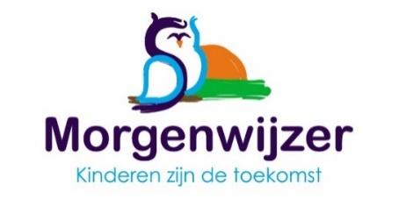

Morgenwijzer is een jonge, ambitieuze onderwijsorganisatie in Alphen aan den Rijn en het omringende Groene Hart. Wij hebben zo’n
470 medewerkers, 4.200 leerlingen en 20 locaties. Samen voelen we ons verantwoordelijk voor goed onderwijs in onze regio.
Daarom zijn we voortdurend in ontwikkeling. Iedere school heeft een eigen karakter met eigen accenten, dus je vindt altijd een
school waar jij je thuis voelt en die aansluit bij jouw ambities, ideeën en opvattingen. Zowel kinderen als medewerkers vinden
bij ons een rijke leeromgeving.
Voor De Jenaplaneet (Alphen aan den Rijn) zijn wij op zoek naar een:
Elk kind wil en mag worden die hij ten diepste al is

Leerkracht
Groep 3/4 (15 leerlingen) | fulltime (parttime bespreekbaar) | per 1 augustus 2022 |
met uitzicht op een vast dienstverband
Elk kind is uniek en doet er toe.
Verantwoordelijkheid, (zelf)vertrouwen en samen, zijn daarin onze drijvende waarden. De Jenaplaneet is onderwijs in
2 jarige stamgroepen waarbij de stamgroepleiders stimuleren en ruimte geven aan ideeën en initiatieven van kinderen.
Wij oefenen met groot en klein de executieve functies zoals taakinhibitie, werkgeheugen, doelgericht werken en
doorzettingsvermogen, plannen, organiseren en timemanagement. Hierdoor ontwikkelen onze kinderen zich breder.

Wij zoeken een leerkracht:
• die graag verantwoordelijkheid neemt én geeft,
• die kinderen de ruimte biedt om hun talenten te ontplooien, maar het net zo belangrijk vindt om zichzelf te blijven ontwikkelen,
• die een nieuwsgierige, creatieve en onderzoekende houding stimuleert, zodat kinderen daarmee hun eigen plek vinden in de wereld
van vandaag en morgen,
• die wendbaar is, de regie neemt over zijn/ haar eigen ontwikkeling en het lef heeft om dingen uit te proberen,
• met een onderwijsbevoegdheid en een geldige VOG (Verklaring omtrent Gedrag).

Het salaris is volgens de CAO PO.
Voel jij je aangesproken? Stuur dan je CV en motivatiebrief naar onze personeelsadviseur Linda Vermeulen via
lindavermeulen@morgenwijzer.nl. Voor meer informatie is Linda ook te bereiken op telefoonnummer 06-86873414.

Ben je wel geïnteresseerd, maar niet in deze functie? Wij gaan graag met jou in gesprek om een juiste match te maken en een passende
plek voor jou te zoeken! Morgenwijzer heeft 20 schoollocaties dus er is altijd wel een school die bij je past!
Voor meer informatie over de Jenaplaneet kijk je op www.basisschooljenaplaneet.nl
Meer informatie over Morgenwijzer vind je op www.morgenwijzer.nl

